
2004年優秀映像教材選奨最優秀作品賞（文部科学大臣賞）受賞
文部科学省選定
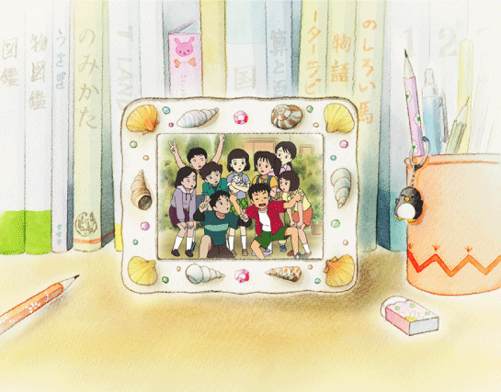
人権啓発ビデオ

《活用の手引き》

- 「プレゼント」について・・・・・ １
- 授業の進め方《例》・・・・・・１～２
- 授業展開例 ・・・・・・・・・３～５
- 板書例・・・・・・・・・・・・・ ６
- ワークシート・・・・・・・・・・ ７



監 修 ／ 全国人権擁護委員連合会事務局
人権擁護委員 川野 堂子
企 画 ／ 法 務 省 人 権 擁 護 局
（財）人権教育啓発推進センター
～人権啓発ビデオ「プレゼント」活用の手引き～

《「プレゼント」について》
（1）ねらい
「いじめ」という行為を例に、登場人物それぞれの気持ちを考えることを通して、他人への思
いやりやいたわりの心といった人権尊重意識を養うことを目的としています。
（2）対象 小学校３年生、４年生
（3）登場人物紹介

 | 綾香（あやか）  美由紀への誕生日プレゼントをきっかけ  に、美由紀たちにいじめられる。 |  | 美由紀（みゆき）  誕生会のできごとをきっかけに、綾香を  いじめる。
 | 麻里（まり）  仲間はずれにされているので、いじめら  れている綾香を見て、綾香に優しく接す  る。 |    | 茜（あかね）／さやか  自分がいじめられるのが嫌で、美由紀と  共に綾香をいじめる。
 | 恵（めぐみ）  美由紀たちにいじめられている綾香を  見て見ぬふりをするが、やがて、それ  もいじめであると気づく。 |      | 純一（じゅんいち）  隆（たかし）  竜也（たつや）  美由紀たちにいじめられている綾香を  見て、おもしろがっていじめに加担す  る。
 | コロ  美由紀が、父親から誕生日にプレゼント  された子犬。

《授業の進め方（例）》
＊ここでは、人権擁護委員の方が講師となることを想定した例を紹介していますので、状況に応じて
変更してください。

- ビデオを鑑賞し、一部ワークシートを使いながら主な登場人物それぞれの気持ちを考え、考えた
結果を基に話し合います。
ビデオ鑑賞 １５分
ワークシートへの記入・話し合い ３０分
合計 ４５分
（2）考える内容
①いじめられている子の気持ちを考える。
②いじめている子の気持ちを考える。
③まわりで見ている子の気持ちを考える。
④いじめをなくすためにはどうしたらよいかを考える。

１
（3）授業の流れ（４５分）

時間 | 内容 | 留意点
１分 | はじまり | あいさつ程度。
2分 | 導入  質問 いじめを見たことがあるかを聞く。 | 意識を向けるにとどめる。
2分 | 登場人物の紹介
8分 | ビデオ上映（前半） | 綾香が欠席した場面のあと  画面が暗くなったら停止。
3分 | 話し合い ①  いじめられている子の気持ちを考える。  質問 綾香の気持ちを聞く。 | 子どもたちの意見を聞く。  板書する。
5分 | 話し合い ②  いじめている子の気持ちを考える。  質問 美由紀や純一の気持ちを聞く。 | 子どもたちの意見を聞く。  板書する。
7分 | 話し合い ③  いじめを見ている子の気持ちを考える。  質問 恵や麻里の気持ちを聞く。 | 子どもたちの意見を聞く。  板書する。
7分 | ビデオ上映（後半） | ビデオの後半を上映する。
7分 | ワークシート記入  いじめをなくすためにはどうしたらよいかを考える。  質問 コロを通じて、自分が同じような場合にどうするかを  考えさせる。  ワークシートに書かせる。 | ワークシートを配る。  時間があれば発表させる。
3分 | まとめ  おわり | 授業のまとめをする。  あいさつ程度。

（4）用意するもの
① テレビモニターとビデオ再生機（あるいはビデオを上映できる機材・ビデオプロジェクター等）。
② ワークシート（必要枚数分。なお、ここでは記名欄を設けていますが、不要の場合は削除して
お使いください）。
③ 着席図（必要に応じて）。
２

《授業展開例》

時間 | 項目 | 内容 | 留意点
１分 | はじまり | ○入室 ○担任による講師紹介  ○講師登壇 「みなさん、おはようございます。  私は、人権擁護委員の○○です。今日は、みなさん  と一緒に『いじめ』について考えるために来ました。  よろしくお願いします」
２分 | 導入 | ○黒板にいじめと書く  （質問）「みなさんは、誰かがいじめられていると  ころを見たことがありますか？」  「それでは誰かがいじめられているということを  聞いたことがありますか？」  「では、みなさんに、ビデオを見てもらいます」 | ★「いじめ」と板書（板書例 ① 部分）。  ★「けっこういるね」  「あんまりいないね」  など（質問については挙手させる  程度に留める）。
２分 | 登場人物  紹介 | ○登場人物を紹介する。  「登場人物を紹介します。あとで、それぞれの登  場人物の気持ちを考えてもらいます」 | ★「綾香」「美由紀」「純一」「恵」  「麻里」と板書（板書例 ② 部分）。
８分 | ビデオ  視聴 | 綾香が学校を休み、みんなで噂している場面のあ  とで一時停止にする。 | ★場面が暗くなったら停止する。
３分 | 話し合い ①  いじめられてる子の気持ちは？ | （質問）「綾香は学校を休んでしまいました。綾香  はどんな気持ちでいるのでしょうか？」  （答）「悲しい」「つらい」「いや」 | ★「綾香」のあとに「つらい」「悲し  い」「いや」など子どもから出た意  見を板書（板書例 ③ 部分）。  ★意見が出なければ班で話し合って、  発表させる。
５分 | 話し合い ②  いじめてる子の気持ちは？ | （質問）「綾香が休んでいることが話題になりまし  た。このとき美由紀はどんな気持ちだったでしょ  うか？」  （答）「ずるい」  （質問）「純一はどんな気持ちだったでしょうか？」  （答）「綾香が悪い」  （まとめ）「美由紀や純一は、つらいとか悲しいと  いう綾香の気持ちがわからなかった。 いじめるほ  うは軽い気持ちでも、 されるほうはつらいという  気持ちを理解しよう」 | ★「美由紀」「純一」のあとに、子ど  もから出た意見を書く  （板書例 ③ 部分）。  ★意見が出なければ班で話し合って、  発表させる。  ★するほうは軽い気持ちでも、され  るほうはとてもつらい、と説明  （板書例 ③ 部分）。

３

時間 | 項目 | 内容 | 留意点
７分 | 話し合い ③  いじめを見ている子の気持ちは？ | （質問）「恵は、そんな美由紀や純一をみて、どん  な気持ちだったでしょうか？」  （答）「何か言いたいが怖い」  (質問)「そんな恵を綾香はどう思っているのでしょ  うか？」  （答）「いじめているのと同じ」  （まとめ）「自分はいじめにかかわっていないと思  っていても、いじめられている人からすれば、見て  いるだけで何もしない人は、いじめているのと同じ  なんですね」  （質問）「麻里は、綾香のことをどのように思って  いるのでしょうか？」  （答）「かわいそう」 | ★「恵」のあとに、子どもから出た  意見を書く（板書例 ④ 部分）。  ★意見が出なければ班で話し合って、  発表させる。  ★見ているだけで何もしない人は、  いじめているのと同じであること  を説明する（板書例 ④ 部分）。  ★「麻里」のあとに、子どもから出  た意見を書く（板書例 ⑤ 部分）。  ★意見が出なければ班で話し合って、発表させる。  ★「恵や麻里は、綾香のことを考え  ているね。このあと、どうなるで  しょうか？続きを見ましょう」と  ビデオをつける。
７分 | ビデオ  視聴 | ビデオ上映（後半） | みんなの気持ちが変わったことを知  る。
７分 | ワークシートに記入  いじめをなくすためには？ | （質問）「コロがいなくなりました。綾香も、みん  なと一緒にコロを探しましたね。どうしてでしょ  うか？」  （答）「綾香は、麻里に励まされていじめをいじめ  で返してはダメと考えた」  （同じように「美由紀は？」「純一は？」「恵は？」  「麻里は？」とそれぞれに対して聞いていく。）  （質問）「みんなが仲良くなってコロもうれしそう  でしたね。もしこのときコロが話せたら、なんと  言ったでしょうか？コロになったつもりでワーク  シートに書いてください」  （意見が書けそうになかったら、次の質問をする。）  「みんなが仲良くなるために、コロは、何が大切  と思ったでしょうか？」 | ★ワークシートを配る。  ★席を回り、子どもたちが書いた言  葉で「相手の気持ちを考えること  が大切」や「勇気が必要」と言っ  た言葉があれば板書。  時間があれば発表  （板書例 ⑥ 部分）。

４

時間 | 項目 | 内容 | 留意点
３分 | まとめ  おわり | 「コロは、相手のことを考える気持ちが大切だと  いいたかったのではないでしょうか？相手のこと  を少しでも考える気持ちがあれば、いじめも減り、  楽しい学校になる・・・  そんなことを伝えたかったのかもしれません。  それが、コロからの「プレゼント」だったので  すね。  みなさんも、これからいじめを見たり聞いたり  することがあるかもしれません。  そして自分では何もできないかもしれません。  そんな時は、ワークシートに書いたコロの言葉  を思い出してください。  そして、先生やお父さんお母さん、そして私た  ち人権擁護委員にお話してください。  私たち人権擁護委員は、人権の大切さを知って  もらうために、映画の会を開いたり、悩んでいる  人のお話を聞いたりしています。  いじめは大切な人権を傷つけることです。いじ  めをなくすためにも、私たち人権擁護委員にお話  してください。  皆さんの住んでいる町に必ずいます。今日は、  ありがとうございました。」 | ★人権擁護委員について子どもにわ  かるように説明する。  ★このビデオには、本編のあとに約  ２分間、子どもの人権１１０番の  連絡先一覧が入っています。必要  に応じて上映してください。

５
《板書例》
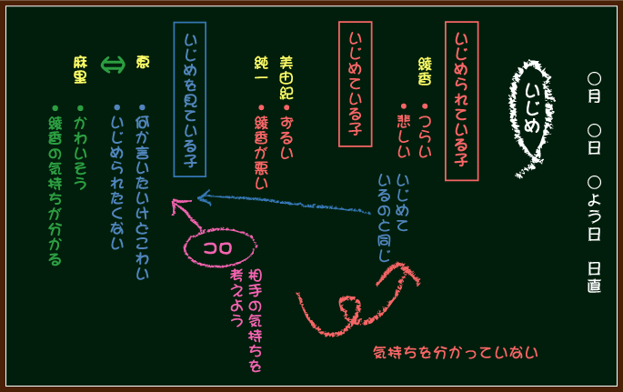
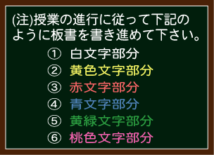
＊子どもたちを見ながら話すため、板書については、
担任の先生に行ってもらう方法もあります。
＊板書例中のチョークの色分けは、順番を示したもので、
ここに示した色のチョークで書く必要はありません。
すべてを１色で書いても、色分けして書いてもかまいません。

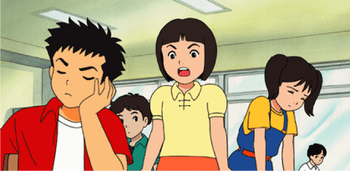

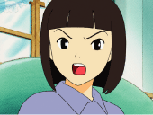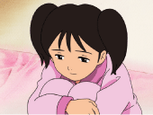

６

ワークシート
★自分で思ったことを自由に書いてみましょう★

年 組 名前

コロがもし話せたら、何と言ったでしょうか？
コロの気持ちを書いてみましょう。

